Лабораторная работа №4

тема: " Использование рекурсий в Пролог"

Цели работы: изучить теоретические основы использования рекурсивных вычислений в языке логического программирования Пролог и научиться их использовать для решения задач, связанных с циклическими алгоритмами.

Порядок выполнения:

- Разработать программу на языке Пролог, реализующую расчет значения рядов заданных в табл. 1.
- Написать отчет, содержащий тексты программ, реализующих индивидуальные задания.

Задания для самостоятельного выполнения

Таблица 1

№ | а | б
1 | $$\sum_{i=1}^{n}{\frac{1}{(i+1)^{3}}}$$
2
3
4
5
6
7
8
9
10
11
12
13
14
15

Пример выполнения работы

Задание. Вычислить сумму ряда 1/n*n.

- Запустим среду Visual Prolog.
- Создадим новое приложение, выбрав пункт меню Project\New Project. Перед нами откроется диалоговое окно «Application Expert».
- В поле Project Name укажем наименование проекта «Рекурсия».
- Нажмем кнопочку «Create», тем самым откроем окно проекта.
- Добавим новый пункт Тест\Рекурсия в меню родительского окна.
- Новый пункт меню будет открывать диалоговое окно, которое создадим, перейдя на вкладку Window и нажав кнопку New.
- Назовем окно «window».
- Сформируем следующую структуру окна, поместив новый для нас компонент ListBox (рис. 9).
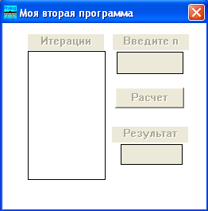
idc_list
idc_edit1
idc_edit2
idc_расчет
Рис. 9. Макет диалогового окна.
- Добавим в обработчик пункта меню Тест\Рекурсия следующую строку:
win_window_Create(_Win),!.

- Обработчик события кнопки Расчет выглядеть следующим образом:
win_window_eh(_Win,e_Control(idc_расчет,_CtrlType,_CtrlWin,_CtlInfo),0):-!,
CtrlWindow1=win_GetCtlHandle(_Win,idc_edit1),
CtrlWindow2=win_GetCtlHandle(_Win,idc_edit2),
CtrlWindow3=win_GetCtlHandle(_Win,idc_list),
lbox_clear(CtrlWindow3),
S=win_gettext(CtrlWindow1),
str_real(S,X),
ряд(X,Y,CtrlWindow3),
str_real(F,Y),
win_settext(CtrlWindow2,F),
!.
- Описание предиката ряд поместим в раздел predicates, который сгенерирован для нашего окна:
ряд(real,real,WINDOW)
- В разделе clauses запишем следующие правила:
ряд(X,Y,C):-X=1,Y=X,str_real(S,Y),lbox_Add(C,S),!.
ряд(X,Y,C):-T=X-1, ряд(T,Z,C),W=1/(X*X),Y=Z+W,str_real(S,W),lbox_Add(C,S).
- Сохраним код. И запустим программу на выполнение.
Результат выполнения показан на рисунке 10.
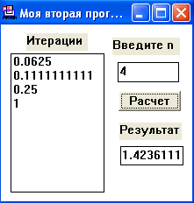
Рис. 10. Результат работы программы.

